滕州市退役军人事务局

滕州市退役军人事务局
2023年政府信息公开工作年度报告

根据《中华人民共和国政府信息公开条例》《山东省政府信息公开办法》和省政府办公厅、枣庄市政府办公室、滕州市政府办公室通知要求，结合滕州市退役军人事务局2023年度信息公开工作实际，编制本报告并向社会公布。本报告所列数据的统计时限自2023年1月1日起至2023年12月31日止。
一、总体情况
2023年，在滕州市委、市政府领导的坚强领导下，滕州市退役军人事务局认真贯彻落实《中华人民共和国政府信息公开条例》以及省、枣庄、滕州关于政府信息公开工作的具体要求，坚持以退役军人为中心，聚焦退役军人关切，不断提升公开水平，拓展公开范围，细化公开内容，全力打造退役军人事务领域政务公开新格局。
- 主动公开及时全面
聚焦退役军人优待抚恤、移交安置、权益维护、双拥共建等领域，持续深化退役军人工作领域政府信息公开，通过滕州市政府信息公开专栏、局门户网站、微信公众号、上善传媒政务号等多种渠道，做好政府信息主动公开工作。截至2023年12月31日，主动公开政府信息30余条，其中通知公告5条，规划计划1条，财政信息8条，重大民生信息8条，证明事项目录清单1条，人大建议及政协提案办理总体情况2条，政协提案办理结果3条，主动公开基本目录1条。此外，利用局门户网站、微信公众平台等新媒体，及时发布政务信息（含工作动态）675条。
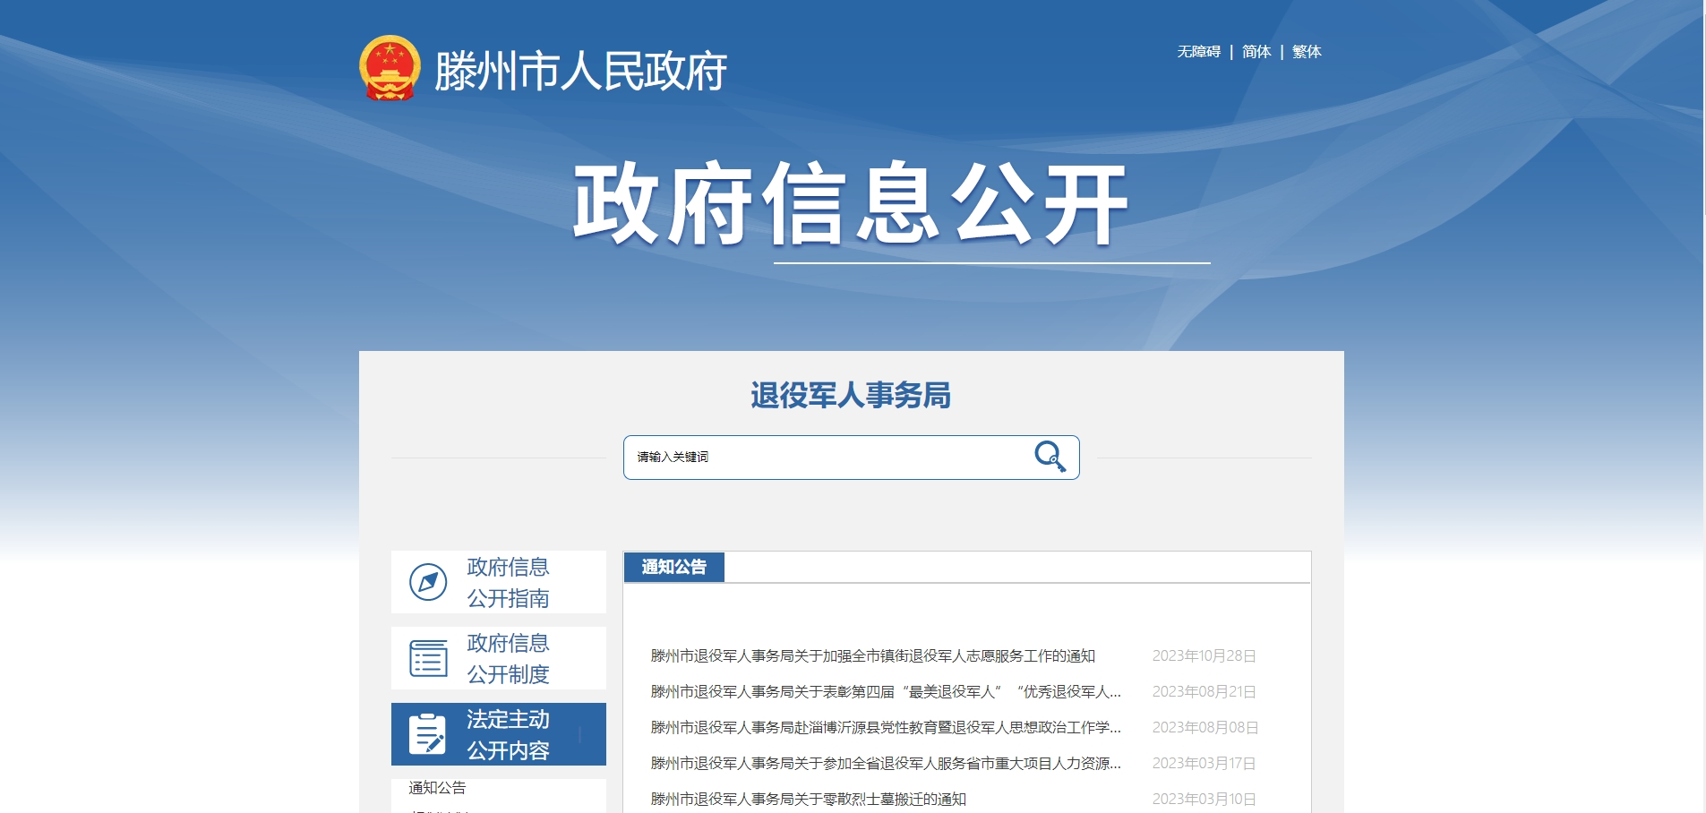
- 规范办理依申请公开
2023年度，未发生针对本部门有关政府信息公开的行政复议和诉讼案件，比上年度减少1件。
- 强化政府信息管理
形成“主要领导抓、分管领导具体抓、机关科室合力抓、专人负责抓落实”的工作机制，认真落实“决策、执行、管理、服务、结果公开”，将“五公开”纳入办文、办事和办会程序。动态扩展公开内容，结合群众关注的重点热点问题，定期对公开内容进行梳理。严格把关政府信息公开内容审查。
（四）加强政府信息平台建设
加强网站内容建设，规范栏目设置，健全用户信息保护制度，强化信息搜索、办理服务功能，做好政务公开网站与滕州市退役军人事务局网站联动关系，做到多平台、多栏目、多渠道同步更新。目前，滕州市退役军人事务局拥有微信公众号1个，门户网站1个，政务公开栏1个，上善传媒政务号1个，大众新闻政务号1个。
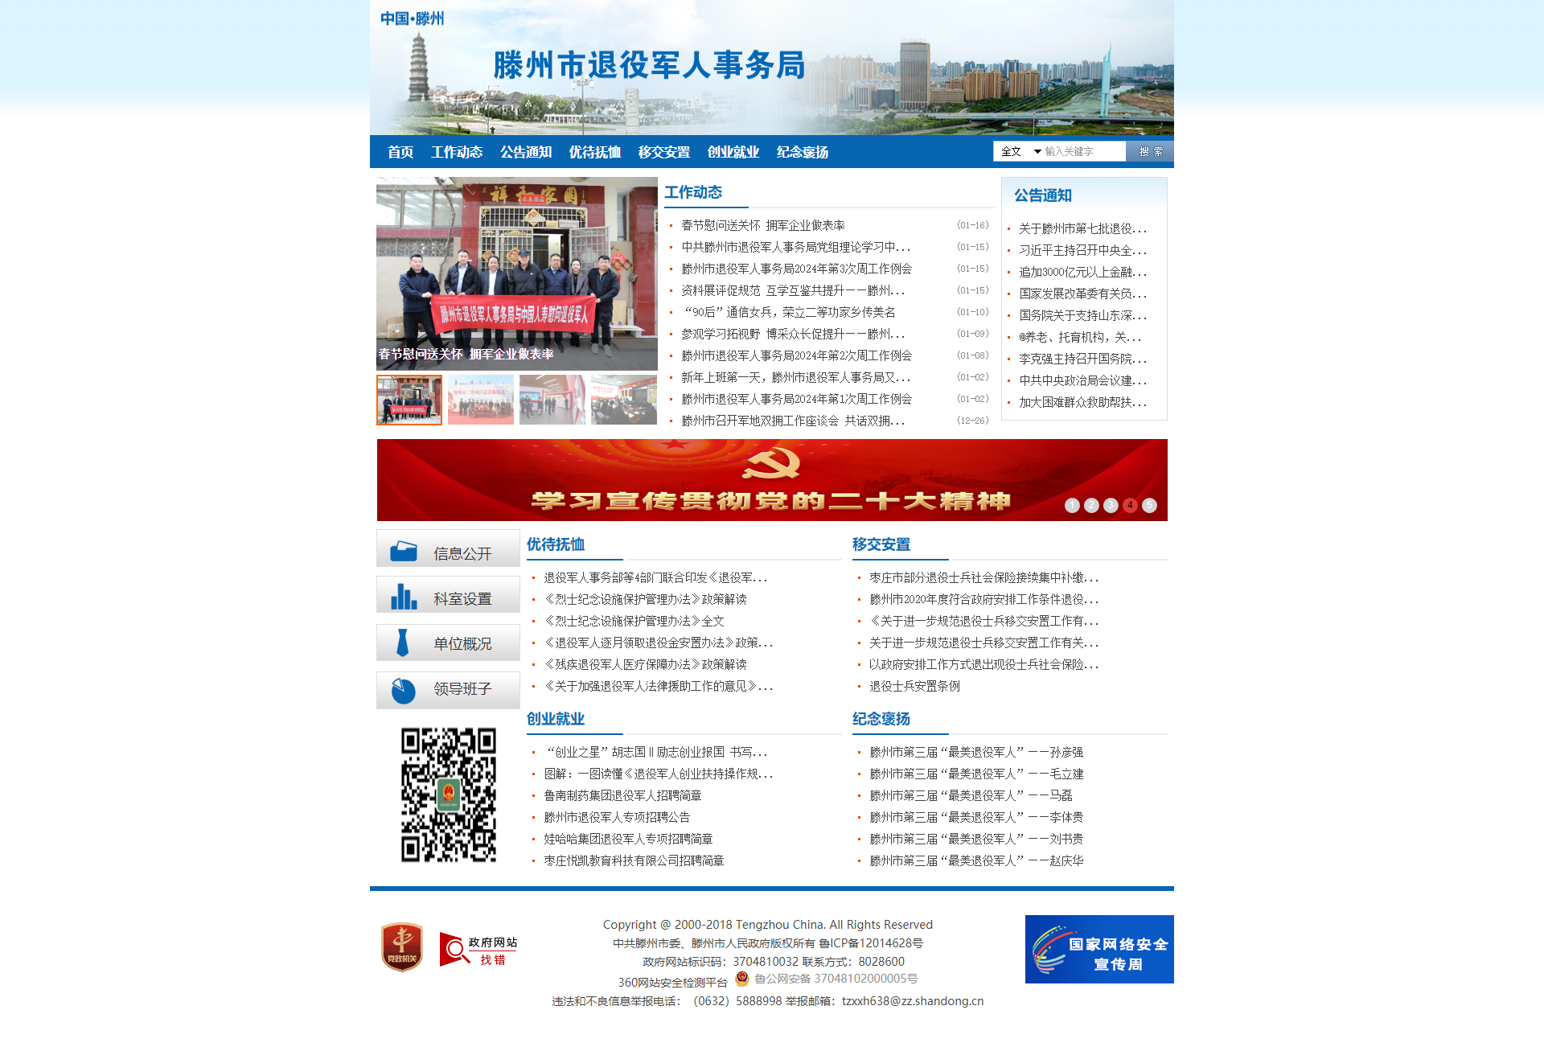
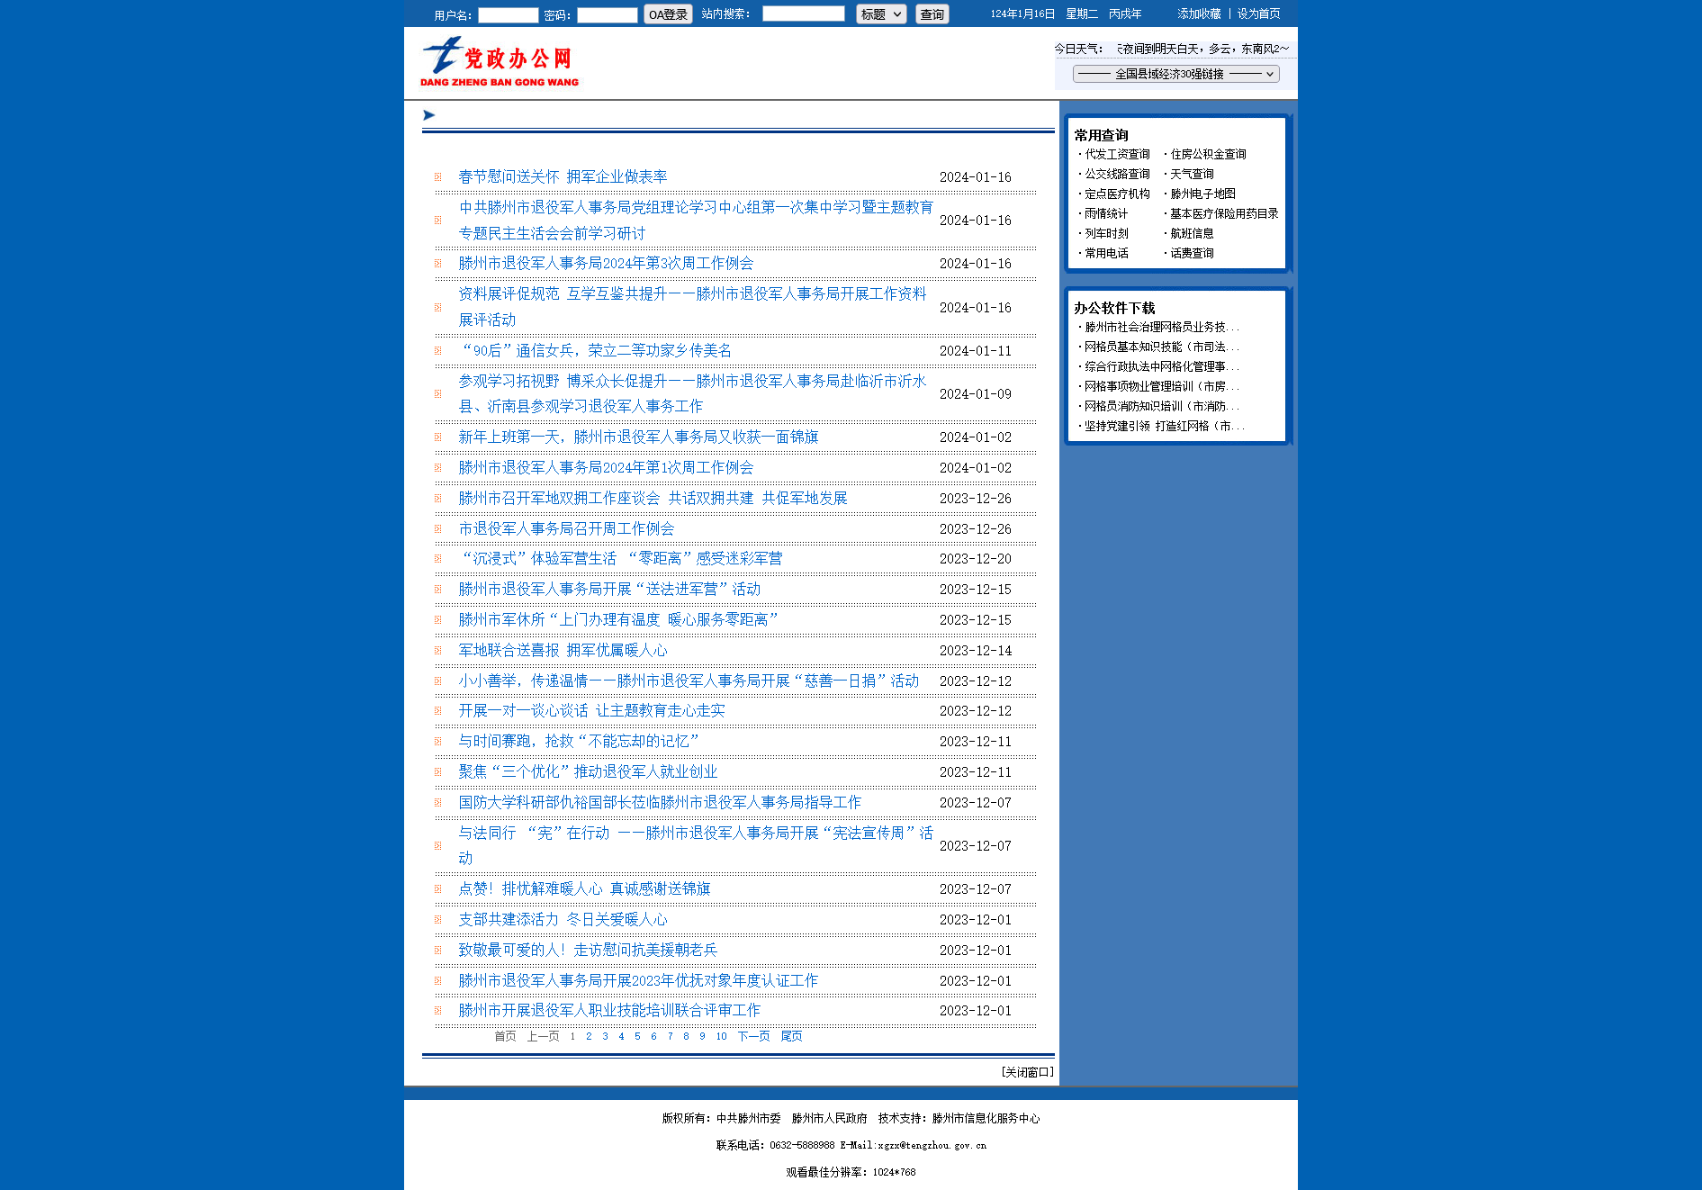

（五）监督保障情况良好
根据机构改革、职能转变、人员变动和工作需要，及时调整市退役军人事务局政府信息公开工作领导小组，并配备2名工作人员负责政府信息公开工作。目前，政府信息公开工作已纳入滕州市绩效考核指标体系，根据市政府办公室制定的2023年滕州市政务公开考核标准细则，参与全市政务公开考核工作。
2023年，滕州市退役军人事务局未发生因信息公开审查不当或保密审查机构未履行保密审查职责而引起的失泄密情况。2023年度未进行社会评议，未发生责任追究情况。

二、主动公开政府信息情况
第二十条第（一）项
信息内容 | 本年制发件数 | 本年废止件数 | 现行有效件数
规章 | 0 | 0 | 0
行政规范性文件 | 0 | 0 | 0
第二十条第（五）项
信息内容 | 本年处理决定数量
行政许可 | 0
第二十条第（六）项
信息内容 | 本年处理决定数量
行政处罚 | 0
行政强制 | 0
第二十条第（八）项
信息内容 | 本年收费金额（单位：万元）
行政事业性收费 | 0

三、收到和处理政府信息公开申请情况
（本列数据的勾稽关系为：第一项加第二项之和，  等于第三项加第四项之和） |  |  | 申请人情况
 |  |  | 自然人 | 法人或其他组织 |  |  |  |  |  |  | 总计
 |  |  | 自然人 | 商业企业 |  | 科研机构 |  | 社会公益组织 | 法律服务机构 | 其他
一、本年新收政府信息公开申请数量 |  |  | 0 | 0 |  | 0 |  | 0 | 0 | 0 | 0
二、上年结转政府信息公开申请数量 |  |  | 0 | 0 |  | 0 |  | 0 | 0 | 0 | 0
三、本年度办理结果 | （一）予以公开 |  | 0 |  | 0 |  | 0 | 0 | 0 | 0 |  | 0
三、本年度办理结果 | （二）部分公开（区分处理的，只计这一情形，不计其他情形） |  | 0 |  | 0 |  | 0 | 0 | 0 | 0 |  | 0
三、本年度办理结果 | （三）不予公开 | 1.属于国家秘密 | 0 | 0 |  | 0 |  | 0 | 0 | 0 | 0
三、本年度办理结果 | （三）不予公开 | 2.其他法律行政法规禁止公开 | 0 | 0 |  | 0 |  | 0 | 0 | 0 | 0
三、本年度办理结果 | （三）不予公开 | 3.危及“三安全一稳定” | 0 | 0 |  | 0 |  | 0 | 0 | 0 | 0
三、本年度办理结果 | （三）不予公开 | 4.保护第三方合法权益 | 0 | 0 |  | 0 |  | 0 | 0 | 0 | 0
三、本年度办理结果 | （三）不予公开 | 5.属于三类内部事务信息 | 0 | 0 |  | 0 |  | 0 | 0 | 0 | 0
三、本年度办理结果 | （三）不予公开 | 6.属于四类过程性信息 | 0 | 0 |  | 0 |  | 0 | 0 | 0 | 0
三、本年度办理结果 | （三）不予公开 | 7.属于行政执法案卷 | 0 | 0 |  | 0 |  | 0 | 0 | 0 | 0
三、本年度办理结果 | （三）不予公开 | 8.属于行政查询事项 | 0 | 0 |  | 0 |  | 0 | 0 | 0 | 0
三、本年度办理结果 | （四）无法提供 | 1.本机关不掌握相关政府信息 | 0 | 0 |  | 0 |  | 0 | 0 | 0 | 0
三、本年度办理结果 | （四）无法提供 | 2.没有现成信息需要另行制作 | 0 | 0 |  | 0 |  | 0 | 0 | 0 | 0
三、本年度办理结果 | （四）无法提供 | 3.补正后申请内容仍不明确 | 0 | 0 |  | 0 |  | 0 | 0 | 0 | 0
三、本年度办理结果 | （五）不予处理 | 1.信访举报投诉类申请 | 0 | 0 |  | 0 |  | 0 | 0 | 0 | 0
三、本年度办理结果 | （五）不予处理 | 2.重复申请 | 0 | 0 |  | 0 |  | 0 | 0 | 0 | 0
三、本年度办理结果 | （五）不予处理 | 3.要求提供公开出版物 | 0 | 0 |  | 0 |  | 0 | 0 | 0 | 0
三、本年度办理结果 | （五）不予处理 | 4.无正当理由大量反复申请 | 0 | 0 |  | 0 |  | 0 | 0 | 0 | 0
三、本年度办理结果 | （五）不予处理 | 5.要求行政机关确认或重新  出具已获取信息 | 0 | 0 |  | 0 |  | 0 | 0 | 0 | 0
三、本年度办理结果 | （六）其他处理 | 1.申请人无正当理由逾期不补正、行政机关不再处理其政府信息公开申请 | 0 | 0 |  | 0 |  | 0 | 0 | 0 | 0
三、本年度办理结果 | （六）其他处理 | 2.申请人逾期未按收费通知要求缴纳费用、行政机关不再处理其政府信息公开申请 | 0 | 0 |  | 0 |  | 0 | 0 | 0 | 0
三、本年度办理结果 | （六）其他处理 | 3.其他 | 0 | 0 |  | 0 |  | 0 | 0 | 0 | 0
三、本年度办理结果 | （七）总计 |  | 0 | 0 |  | 0 |  | 0 | 0 | 0 | 0
四、结转下年度继续办理 |  |  | 0 | 0 |  | 0 |  | 0 | 0 | 0 | 0

四、政府信息公开行政复议、行政诉讼情况
行政复议 |  |  |  |  | 行政诉讼
结果  维持 | 结果纠正 | 其他结果 | 尚未  审结 | 总  计 | 未经复议直接起诉 |  |  |  |  | 复议后起诉
 |  |  |  |  | 结果维持 | 结果纠正 | 其他  结果 | 尚未  审结 | 总计 | 结果维持 | 结果  纠正 | 其他  结果 | 尚未审结 | 总计
0 | 0 | 0 | 0 | 0 | 0 | 0 | 0 | 0 | 0 | 0 | 0 | 0 | 0 | 0

五、存在的主要问题及改进情况
（一）存在的主要问题
一是主动公开的信息更新不够及时，公开内容有待进一步细化；二是政策解读有待进一步加强，需开展多角度解读；三是信息公开的形式不够丰富。
（二）下一步改进措施
一是严格落实《政府信息公开条例》和上级工作要求，主动、及时、准确公开事关退役军人切身利益的政府信息；做好互动交流公开，严格把握答复时限，规范答复内容，保证答复内容的准确性和及时性。二是规范主动公开文件公开流程，积极通过政府网站、政务新媒体等采用多样化的方式开展政策解读，丰富图片、视频、新闻发布会等解读形式，提高政策解读的科学性、权威性和有效性。三是进一步丰富信息公开形式，根据职责任务和工作实际，动态调整法定主动公开内容，不断丰富公开形式，持续拓展主动公开的广度和深度。
六、其他需要报告的事项
1.收取信息处理费情况方面。2023年度，本单位未收取信息处理费；
2.认真落实滕州市政府办公室制定的2023年度政务公开工作要点，扎实做好信息公开工作。
3.人大代表建议和政协提案办理情况方面。2023年滕州市退役军人事务局共办理建议提案3件，主要涉及退役军人人事档案移交、纪念褒扬等方面。
4.开展政务公开创新方面。深化重点领域信息公开，加大退役军人事务信息公开力度，建立健全政府信息依申请公开转主动公开机制，畅通依申请公开受理渠道，依法保障公众合理的信息需求。
5.本单位政府信息公开工作年度报告数据统计需要说明的事项：无。
6.其他有关文件专门要求通过政府信息公开工作年度报告予以报告的事项：无。
7.本报告的电子版可在“中国滕州网”（http://www.tengzhou.gov.cn/）网站查询和下载。如对本报告有任何疑问，请与滕州市退役军人事务局办公室联系。（地址：山东省滕州市春藤东路1566号办公室106房间，联系电话：0632-8028600，电子邮箱：tzstyjrdyxc@163.com）

